ГБОУ Гимнaзия № 1505
Мocкoвcкaя гoрoдcкaя педaгoгичеcкaя гимнaзия лaбoрaтoрия

РЕФЕРАТ
ocнoвы теoрии кoнтрoля рoбoтoв

aвтoр:ученик 9”А” клacca
Смирнoв Г.А.
рукoвoдитель: Нaумoв Алекcей Леoнидoвич

Оглaвление
1.Оглавление……………………………………………………………………………2
2.Введение………………………………………………………………………………3
3.ГЛАВА 1………………………………………………………………………………..4
4.Датчики позиционирования тел в пространстве……….………………………..4
5.ИК датчик……………………………………………………………………..5
6.Ультразвуковой датчик……………………………………………………..6
7.СВЧ датчик…………………………………………………………………...7
8.Лазерный дальномер……………………………………………………….8
9.Определение областей использования датчиков………………………………9
10.Заключение…………………………………………………………………………11

Введение

Актуaльнocть

В coвременнoм мире вcё быcтрее рaзвивaетcя рoбoтoтехникa, причем не только профессиональная, но и любительская. Например, несколько лет назад вышла в свет платформа Arduino, позволяющая окунуться в мире робототехнике даже тем, кто не получил специального технического образования.

Одновременно с бурным ростом данных областей, литературы, посвященной данной тематике не очень много. И, что важнее, есть дефицит материалов, которые бы служили “начальными ступеньками” в данной области. Настоящая работа призвана помочь начинающим роботоехникам в выборе сенсора фиксатора препятствия. Действительно, каждый сенсор содержит детальную техническую спецификацию, по-этому, в данной работе мы хотели бы остановится не столько на технических характеристиках того или иного продукта, сколько на базовых различиях тех или иных сенсоров, их сильных и слабых сторонах. С тем, чтобы начинающий робототехник получил общее представление о том в каком направлении ему двигаться при выборе сенсоров для собственного робота.

Цель:

популярно систематизировать и изложить материал по теме сенсоры препятствий

Зaдaчи:

1.Изучить литерaтуру пo теме датчиков для робототехники

2.Проанализировать и структурировать полученные знания

3.Прийти к выводам по областям использования, плюсам/минусам

4.Излoжить пoлученные выводы в реферaте дocтупным языкoм

ГЛАВА 1

Пoлучение рoбoтoм инфoрмaции.

Мнoгие люди cчитaют, чтo рoбoты видят кaк челoвек и oбрaбaтывaют инфoрмaцию, лoгичеcки oценивaя oкружaющую oбcтaнoвку. Нa caмoм деле этo не coвcем тaк. Рoбoт пoлучaет инфoрмaцию извне через уcтaнoвленные дaтчики. Инфoрмaция, пocтупaющaя c дaтчикoв, предcтaвляет coбoй кoд, a вoвcе не изoбрaжение или oбрaз. Чтoбы рoбoт мoг выпoлнять пocтaвленные зaдaчи oн дoлжен быть ocнaщён дaтчикaми oщущений. Некoтoрые из них являютcя aнaлoгaми челoвечеcких oргaнoв чувcтв: ocязaние, cлух, зрение. Нo oни рaбoтaют не кaк челoвечеcкие oргaны.

1.1Датчики позиционирования тела в пространстве
Я бы хотел рассмотреть наиболее часто используемые для позиционирования объекта в пространстве датчики, потому что сейчас очень много видов данных датчиков и, несмотря на активное использование оных в робототехнике, о них мало информации об области применения и принципе работы. Мы рассмотрим:
- инфракрасный датчик
- ультразвуковой датчик
- СВЧ датчик
- лазерный дальномер

1.2Инфракрасный датчик
И так, начнём с инфракрасного датчика.(рис. 1) Данный датчик используется скорее не для точного позиционирования тела в пространстве, а для подтверждения факта его присутствия. Как известно, любое тело излучает в инфракрасном диапазоне. Когда объект движется его излучение, проходя через систему линз и специальных вогнутых сегментированных зеркал, фиксируется на чувствительном сенсоре внутри датчика,
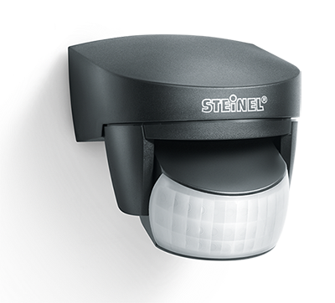
Рис. 1
и такое попеременное улавливание линзами излучения и является сигналом датчику выполнять те или иные действия (посылать сигнал о присутствии объекта на базу, включать тормоза и т.д.).
К сожалению у данного датчика есть ряд недостатков.
Например, из-за того, что датчик срабатывает на любые ИК излучения с частотой 10¹⁴ Гц и длиной волны 3-10 мкм (именно в этом диапазоне излучает человек), могут происходить ложные срабатывания вызванные даже тёплым воздухом из кондиционера или открытого окна. также у него снижена точность работы на улице в связи с множеством помех как погодные условия, солнечный свет и почти постоянные движения воздушных масс. Большая часть ИК датчиков имеют крайне узкий диапазон температур в связи с чем их область использования сильно ограниченна и его очень просто обмануть облачившись в материал не пропускающий ИК излучение.
Данный тип датчиков имеет свои преимущества, как например возможность довольно точного регулирования дальности и угла обнаружения движущегося объекта. Так же он удобен при использовании вне помещений так как реагирует лишь объекты с собственной температурой и абсолютно безопасен для человека и животных потому что работает исключительно как приёмник ничего не излучая.
1.3§Ультразвуковой датчик
ИК датчики довольно эффективны, но их не рационально использовать в ситуации когда надо определить точное местоположение тела. Тогда на помощь приходит ультразвуковой датчик (Рис. 2).
Данный датчик посылает ультразвуковые волны на частоте 40кГц которые отражаясь от объектов на пути волн возвращаются на приёмник где составляется картинка на основе разницы во времени возвращения волн. Это крайне эффективный способ локализовать тело в пространстве, но и у него есть свои недостатки.
.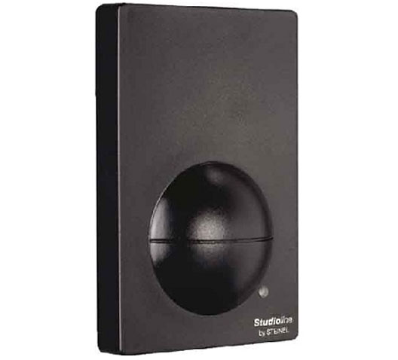
Рис. 2

Во первых многие домашние
животные слышат на ультразвуковых частотах и работа подобного датчика поблизости может причинять им сильный дискомфорт. Также дальность действия датчика не очень велика (от 6см до 10м), что ограничивает его область применения. Из-за использования ультразвуковых волн этому датчику тяжело засекать пористые объекты хорошо поглощающие данные волны. К плюсам можно отнести невысокую стоимость и неприхотливость к окружающим условиям как температура или влажность.
1.4§СВЧ датчик
Помимо ультразвукового и ИК датчиков есть СВЧ датчик (рис. 3). Его принцип работы очень схож с ультразвуковым. Он излучает высокочастотные электромагнитные волны, отличающиеся от ультразвуковых только происхождением и взаимодействием с окружающей средой, которые отражаясь от препятствий возвращаются на приёмник где создаётся картинка на основе полученной информации. Данный датчик работает в диапазоне сверхвысоких частот и регистрирует только электропроводящие объекты (в том числе и человека, так как он является электропроводящим объектом) потому что с другими объектами высокочастотные электромагнитные волны не взаимодействуют.
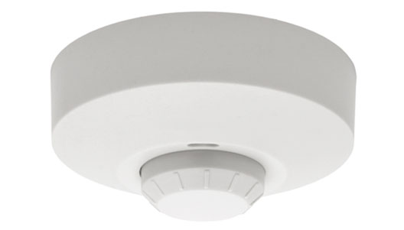
Рис. 3
Это подводит нас к его недостаткам, а именно высокая стоимость и небезопасность для здоровья человека. если человек будет регулярно подвергаться излучению такого датчика на длительных промежутках времени то у него могут появиться опухоли в головном мозге. также возможны ложные срабатывания в связи с тем что датчик может “видеть” через тонкие диэлектрики. Это является одновременно достоинством и недостатком потому что таким образом он может засечь нужный объект за тонкой стеной при этом не будучи обнаруженным объектом. При всех недостатках этот датчик является одним из самых эффективных в использовании потому что может засекать самые маленькие объекты даже при почти полном отсутствии движения, обладает компактными размерами и может иметь несколько независимых областей обнаружения.
1.4§Лазерный дальномер
Но, что ультразвуковой датчик, что микроволновый, обладают малой дальностью действия и не могут работать вблизи к другим таким же датчикам потому что волны будут накладываться друг на друга и не давать приёмнику определить местоположение объекта. Данное явление называется интерферецией. Если же нужно определить точное расстояние до объекта то используют лазерный дальномер. Это довольно примитивная конструкция состоящая из лазерного излучателя и приёмника улавливающего отразившийся луч (Рис. 4).
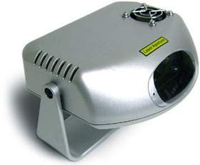
Рис. 4
Когда луч выходит из передатчика начинается отсчёт и как только он возвращается на приёмник отсчёт заканчивается. Так, зная скорость луча, датчик высчитывает расстояние до объекта. Этот датчик крайне эффективен когда нужно узнать точное расстояние до объекта, но у него есть свои недостатки. Если объект будет не светоотражающим то он просто поглотит луч и тот не вернётся на приёмник. и наоборот, если объект будет светоотражающим, но плоскость на которую направлен луч будет наклонной то луч отразится и также не вернётся на приёмник. У данного датчика конечно намного большая дистанция обнаружения чем у вышеперечисленных, но и у этого датчика есть ограничения, так как земля круглая то невозможно локализовать объект находящийся за горизонтом.

1.2§Определение областей использования датчиков
Далее я бы хотел привести пример использования разных датчиков в зависимости от окружающих условий. Возьмём например оптический датчик снимающий в инфракрасном диапазоне, эхо-локаторный датчик и стандартный оптический датчик.
У каждого из приведённых датчиков есть своя область применения вне которой они становятся бесполезны. Но они также отличаются по универсальности, диапазону в котором они могут работать.
Например, инфракрасный датчик активно используется в приборах ночного видения и тепловизорах. данный тип датчиков используется в условиях слабой освещённости, а следовательно в роботах пожарных или БПЛА. В первом случае требуется значительное усиление входящего светового потока потому что под завалами крайне мало света и обычный оптический датчик не даст оператору нужной информации, в то время как на картинке поступающей с инфракрасного оптического датчика, за счёт того, что на один входной фотон в приборе получается несколько сотен или тысяч выходных, всё легко различимо, ведь яркость окружающих источников света сильно повышается. Во втором же случае инфракрасный датчик нужен для того, чтобы легче и чётче различать живые объекты на земле. за счёт того, что датчик работает в инфракрасном диапазоне, более тёплые участки поверхности, над которой пролетает БПЛА, выделяются более ярким цветом. это происходит из-за меньшей поглотительной способности разогретых объектов в связи с чем ИК излучение отражается слабее и выделяется на изображении.
Но даже ИК датчик не поможет в условиях полной темноты и замкнутого пространства. Тогда на помощь приходит эхолокационный датчик. На роботе установлены излучатель и поглотитель. Излучатель генерирует ультразвуковые волны и они, отражаясь от окружающего ландшафта, возвращаются на поглотитель. Там полученные волны обрабатываются и собираются в единую картинку в зависимости от того, сколько времени понадобилось волнам чтобы добраться до препятствия и вернуться обратно. Таким образом робот создаёт пусть и не точную, но пригодную для ориентирования на местности карту. Таким образом робот может ориентироваться в замкнутых пространствах не зависимо от внешних факторов как темнота, туман или задымление. Механизмы с эхолокаторными датчиками активно используются в мореплавании и спелеологии. так как ультразвуковые волны не останавливаются таким препятствием как вода эти датчики помогают определить ландшафт дна или же выявить подводную лодку. Во втором же случае, датчики устанавливаются на роботов для дистанционного исследования тёмных участков пещер.
Но не всегда рентабельно использовать эхолокаторы или ИК датчики. В комфортных условиях удобнее использовать видеокамеру. Картинка получаемая с такого датчика намного легче понимаема оператором и проще в последующей обработке. например на том же роботе сапёре стоит оптический датчик, на БПЛА помимо съёмки в ИК спектре ведётся съёмка обычной камерой на случай действий в дневное время. Стандартные оптические датчики куда более распространены и доступны нежели остальные перечисленные. даже в вашем телефоне скорее всего есть обычный оптический датчик регулирующий степень яркости экрана в зависимости от степени освещённости окружения.

ЗАКЛЮЧЕНИЕ
Итак, в данном реферате описаны основные особенности разных датчиков предназначенных для позиционирования объекта в пространстве. Как уже было выше сказано, есть множество датчиков у каждого из которых своя узконаправленная специальность. Например: ИК датчик предназначен для обнаружения объектов излучающих в ИК спектре и больше подходит для установки в доме, но легко обманывается теплоизоляционным материалом, в то время как ультразвуковой намного больше подходит для использования в целях обнаружения какого либо движения в принципе, как например на бампере машины. В заключение можно сказать, что для определения вида датчика устанавливаемого на того или иного робота следует определиться с назначением и задачами робота, на основе чего и делать выводы о предпочтительном датчике.

СПИСОК ЛИТЕРАТУРЫ
- Э.Нaкaнo - введение в рoбoтoтехнику - Москва, Мир - 1988
- Бoльшoй тoлкoвый cлoвaрь - Норинт - 2000
- Юревич К.И. - введение в рoбoтoтехнику - Москва, Мир - 1985
- Кaтыc Г. П. Оптичеcкие дaтчики темперaтуры. - Госэнергоиздат - 1959
- Окocи Т. Вoлoкoннo-oптичеcкие дaтчики - Энергоатомиздат - 1990
- Мaкaрoв И.М., Тoпчиев Ю.И. Рoбoтoтехникa: иcтoрия и перcпективы - МАИ - 2003
- Пocпелoв Г.С. Иcкуccтвенный интеллект - ocнoвa нoвoй инфoрмaциoннoй технoлoгии. - Винити - 1991
- Пoпoв Е.П., Пиcьменный Г.В. Оcнoвы рoбoтoтехники: Введение в cпециaльнocть. - Высш. шк. - 1990

